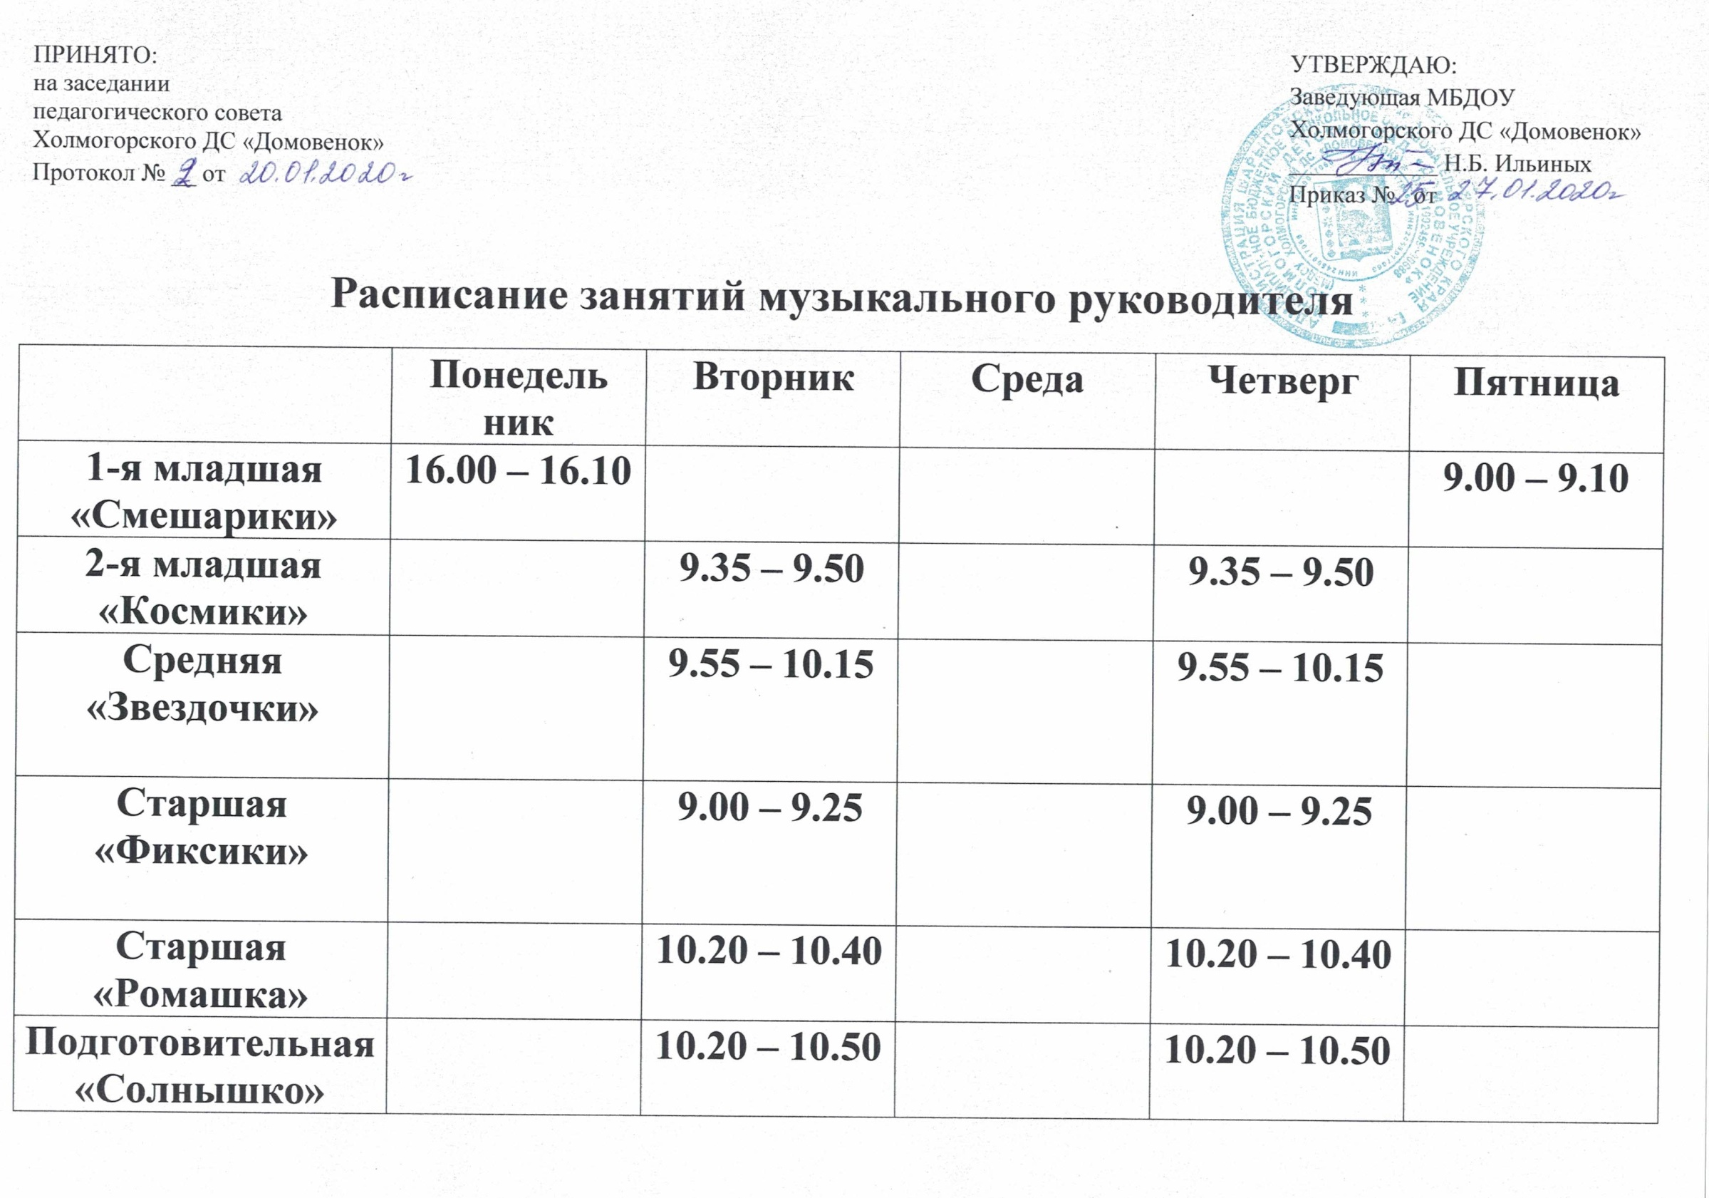
ПРИНЯТО:  на заседании  педагогического совета  Холмогорского ДС «Домовенок»  Протокол № __ от | УТВЕРЖДАЮ:  Заведующая МБДОУ  Холмогорского ДС «Домовенок»  ____________ Н.Б. Ильиных  Приказ № от

Расписание занятий музыкального руководителя

 | Понедель ник | Вторник | Среда | Четверг | Пятница
1-я младшая «Смешарики» | 16.00 – 16.10 |  |  |  | 9.00 – 9.10
2-я младшая  «Космики» |  | 9.35 – 9.50 |  | 9.35 – 9.50
Средняя  «Звездочки» |  | 9.55 – 10.15 |  | 9.55 – 10.15
Старшая «Фиксики» |  | 9.00 – 9.25 |  | 9.00 – 9.25
Старшая  «Ромашка» |  | 10.20 – 10.40 |  | 10.20 – 10.40
Подготовительная  «Солнышко» |  | 10.20 – 10.50 |  | 10.20 – 10.50

ПРИНЯТО:  на заседании  педагогического совета  Холмогорского ДС «Домовенок»  Протокол № __ от | УТВЕРЖДАЮ:  Заведующая МБДОУ  Холмогорского ДС «Домовенок»  ____________ Н.Б. Ильиных  Приказ № от

Расписание занятий инструктора по физической культуре

 | Понедель ник | Вторник | Среда | Четверг | Пятница
1-я младшая «Смешарики» |  | 16.00 – 16.10 |  | 16.00 – 16.10
2-я младшая  «Космики» | 9.35 – 9.50 |  | 9.35 – 9.50
Средняя  «Звездочки» | 9.55 – 10.15 |  | 9.55 – 10.15
Старшая «Фиксики» | 9.00 – 9.25 |  | 9.00 – 9.25
Старшая  «Ромашка» | 10.20 – 10.40 |  | 10.20 – 10.40
Подготовительная  «Солнышко» | 10.20 – 10.50 |  | 10.20 – 10.50

ПРИНЯТО:  на заседании  педагогического совета  Холмогорского ДС «Домовенок»  Протокол № __ от | УТВЕРЖДАЮ:  Заведующая МБДОУ  Холмогорского ДС «Домовенок»  ____________ Н.Б. Ильиных  Приказ № от

Расписание занятий в группах
1-я младшая «Смешарики»  10 мин | 2-я младшая  «Космики»  15 мин | Средняя  «Звездочки»  20 мин | Старшая  «Фиксики»  25 мин | Старшая  компенсирующая  «Ромашка»  20 мин | Подготовительная  комбинированная  «Солнышко»  30 мин
9.00 – 9.10  9.20-9.30  16.00 – 16.10 | 9.10 – 9.25  9.35 – 9.50 | 9.20 – 9.40  9.55 -10.15 | 9.00 – 9.25  9.35 – 10.00  10.10 – 10.35 | 9.00 – 9.20  9.40 – 10.00  10.20 – 10.40 | 9.00 – 9.30  9.40 – 10.10  10.20 – 10.50

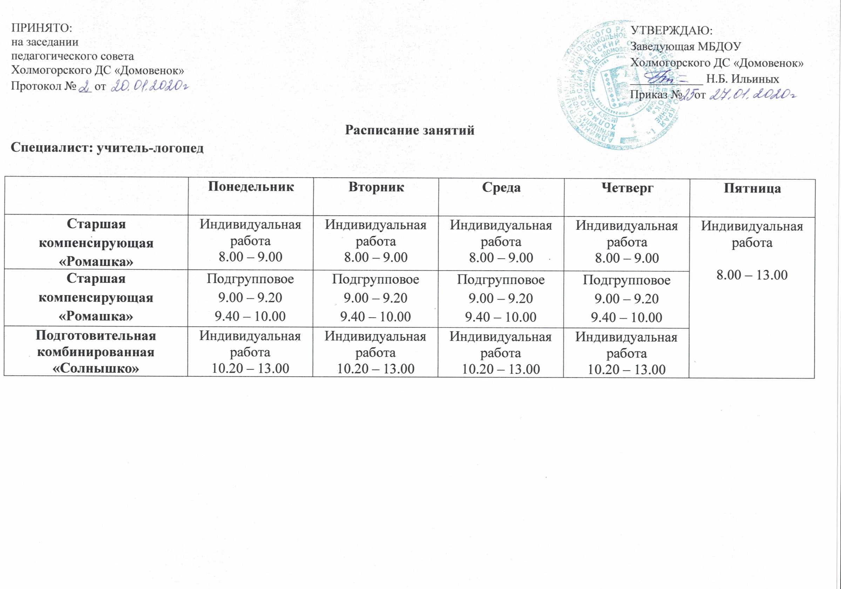
ПРИНЯТО:  на заседании  педагогического совета  Холмогорского ДС «Домовенок»  Протокол № __ от | УТВЕРЖДАЮ:  Заведующая МБДОУ  Холмогорского ДС «Домовенок»  ____________ Н.Б. Ильиных  Приказ № от

Расписание занятий
Специалист: учитель-логопед

 | Понедельник | Вторник | Среда | Четверг | Пятница
Старшая  компенсирующая  «Ромашка» | Индивидуальная работа  8.00 – 9.00 | Индивидуальная работа  8.00 – 9.00 | Индивидуальная работа  8.00 – 9.00 | Индивидуальная работа  8.00 – 9.00 | Индивидуальная работа  8.00 – 13.00
Старшая  компенсирующая  «Ромашка» | Подгрупповое  9.00 – 9.20  9.40 – 10.00 | Подгрупповое  9.00 – 9.20  9.40 – 10.00 | Подгрупповое  9.00 – 9.20  9.40 – 10.00 | Подгрупповое  9.00 – 9.20  9.40 – 10.00
Подготовительная комбинированная «Солнышко» | Индивидуальная работа  10.20 – 13.00 | Индивидуальная работа  10.20 – 13.00 | Индивидуальная работа  10.20 – 13.00 | Индивидуальная работа  10.20 – 13.00

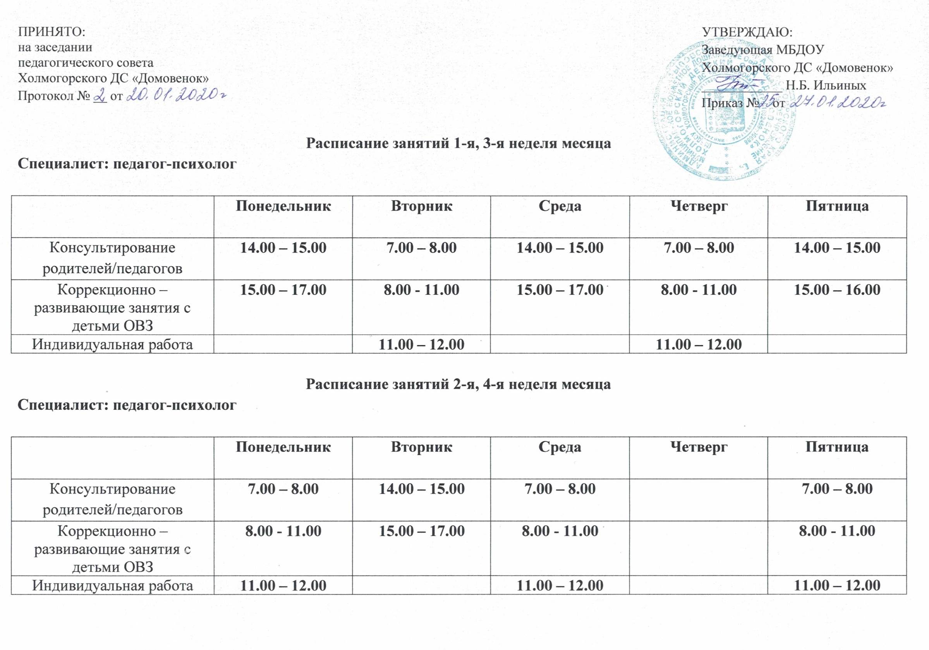
ПРИНЯТО:  на заседании  педагогического совета  Холмогорского ДС «Домовенок»  Протокол № __ от | УТВЕРЖДАЮ:  Заведующая МБДОУ  Холмогорского ДС «Домовенок»  ____________ Н.Б. Ильиных  Приказ № от

Расписание занятий 1-я, 3-я неделя месяца
Специалист: педагог-психолог

 | Понедельник | Вторник | Среда | Четверг | Пятница
Консультирование родителей/педагогов | 14.00 – 15.00 | 7.00 – 8.00 | 14.00 – 15.00 | 7.00 – 8.00 | 14.00 – 15.00
Коррекционно – развивающие занятия с детьми ОВЗ | 15.00 – 17.00 | 8.00 - 11.00 | 15.00 – 17.00 | 8.00 - 11.00 | 15.00 – 16.00
Индивидуальная работа |  | 11.00 – 12.00 |  | 11.00 – 12.00

Расписание занятий 2-я, 4-я неделя месяца
Специалист: педагог-психолог

 | Понедельник | Вторник | Среда | Четверг | Пятница
Консультирование родителей/педагогов | 7.00 – 8.00 | 14.00 – 15.00 | 7.00 – 8.00 |  | 7.00 – 8.00
Коррекционно – развивающие занятия с детьми ОВЗ | 8.00 - 11.00 | 15.00 – 17.00 | 8.00 - 11.00 |  | 8.00 - 11.00
Индивидуальная работа | 11.00 – 12.00 |  | 11.00 – 12.00 |  | 11.00 – 12.00

